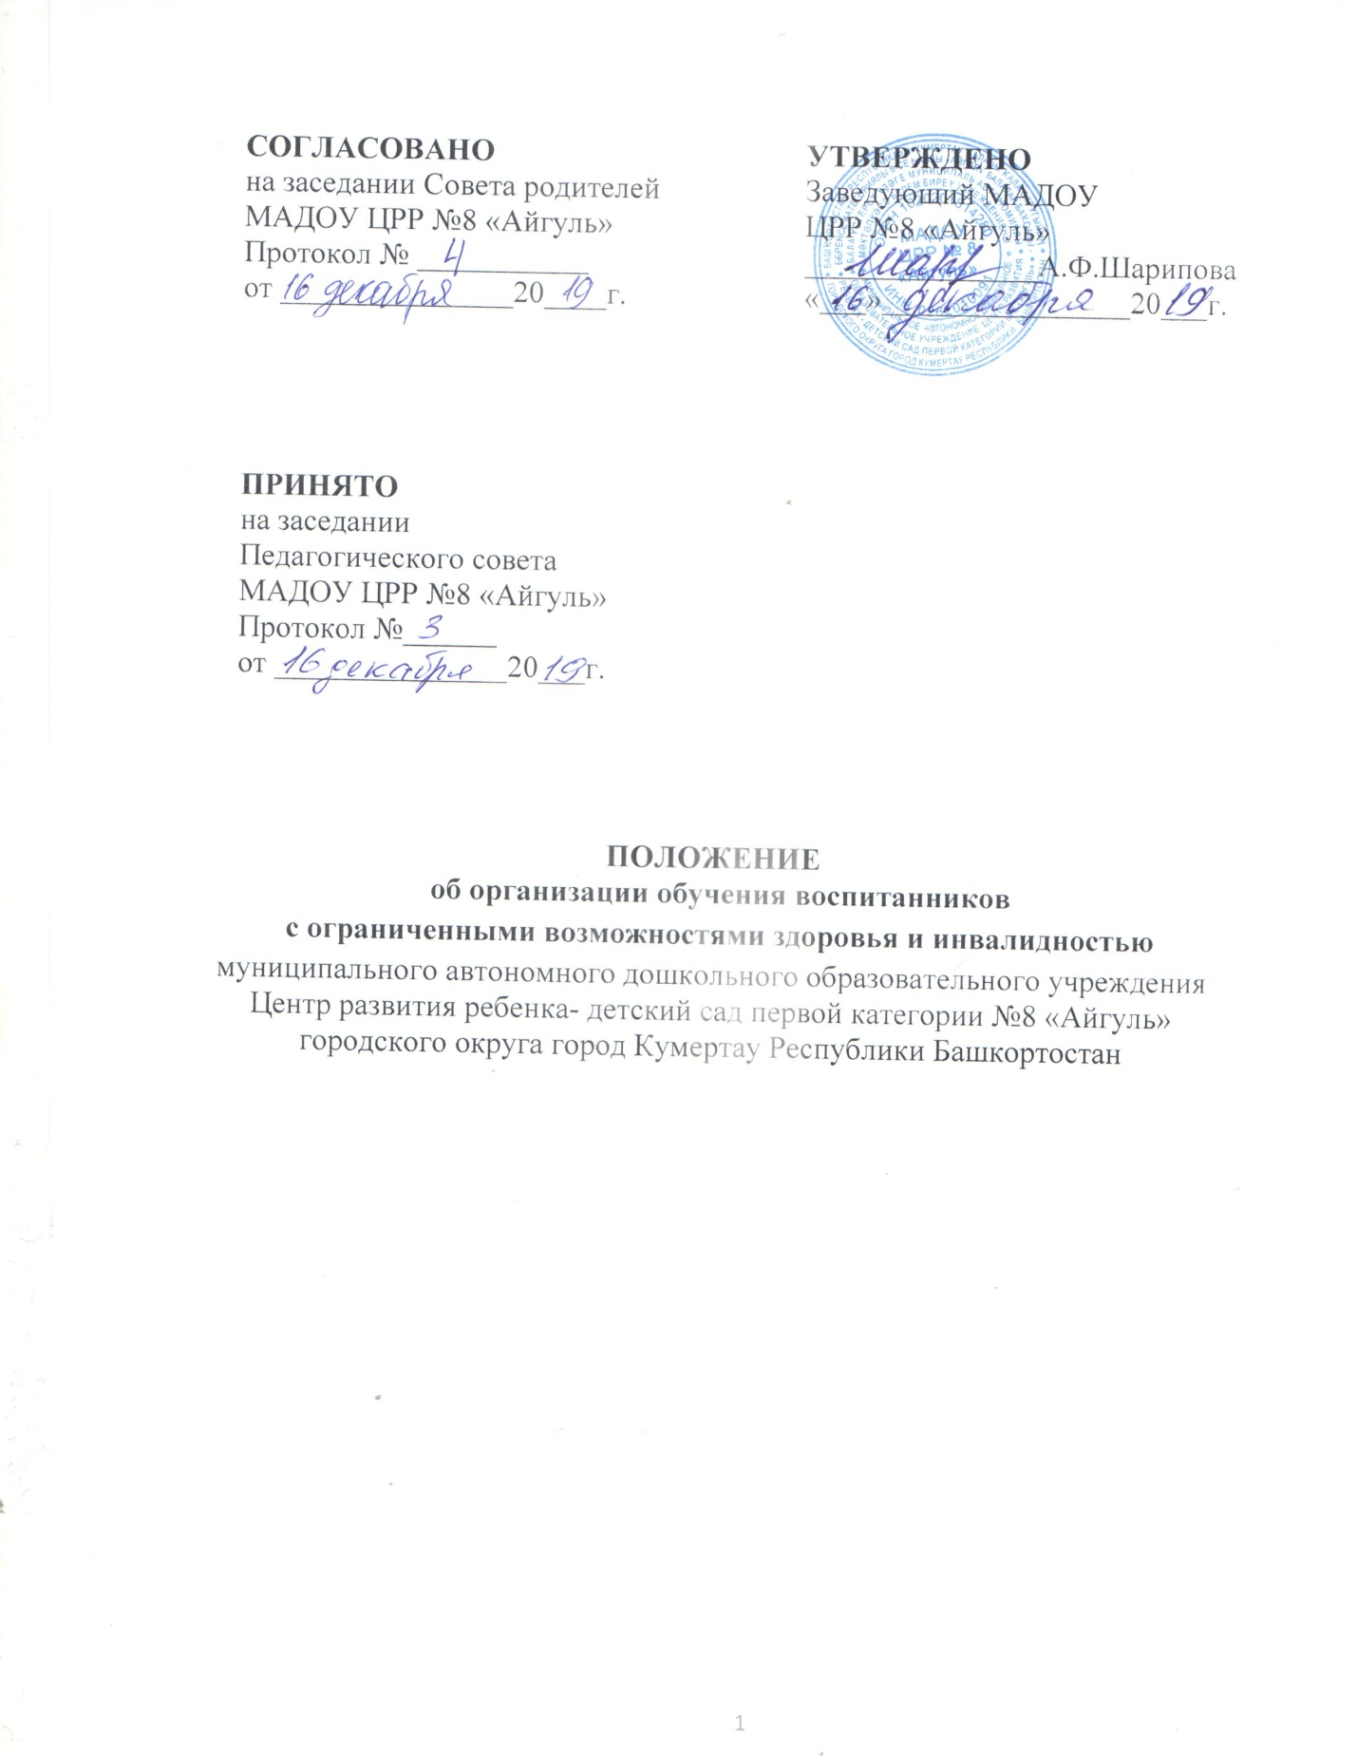

1. **Общие положения.**
   1. Настоящее Положение разработано для муниципального автономного дошкольного образовательного учреждения детский сад № 27 «Колокольчик» комбинированного вида городского округа город Кумертау Республики Башкортостан (далее- МАДОУ) в соответствии с Федеральным законом от 29 декабря 2012 г. № 273-ФЗ «Об образовании в Российской Федерации», законом Республики Башкортостан от 1 июля 2013 г. № 696-з «Об образовании в Республике Башкортостан», Федеральным законом от 24.07.1998 № 124-ФЗ «Об основных гарантиях прав ребенка в Российской Федерации», Приказом Министерства образования и науки Российской Федерации от 30.08.2013 г. № 1014 «Об утверждении Порядка организации и осуществления образовательной деятельности по основным общеобразовательным программам – образовательным программам дошкольного образования» приказом Министерства просвещения Российской Федерации от 21.01.2019 г. № 32 «О внесении изменений в Порядок организации и осуществления образовательной деятельности по основным общеобразовательным программам - образовательным программам дошкольного образования», Приказом Министерства образования и науки Российской Федерации от 17.10.2013 № 1155 «Об утверждении федерально государственного образовательного стандарта дошкольного образования», Уставом МАДОУ.
   2. Положение принято с учетом мнения Совета родителей (законных представителей) несовершеннолетних обучающихся (протокол заседания Совета родителей от 16 декабря 2019 г. № 4)
   3. Воспитанник о ограниченными возможностями здоровья (далее - ОВЗ) – физическое лицо, имеющие недостатки в физическом и (или) психологическом развитии, подтвержденные психолого-медико-педагогической комиссией (далее – ПМПК) и препятствующие получению образования без создания специальных условий.

1.4. Организация обучениявоспитанников с ограниченными возможностями здоровья производится на основе: Федерального закона от 29.12.2012 № 273-ФЗ «Об образовании в Российской Федерации», Федерального закона от 24.11.1995 № 181-ФЗ «О социальной защите инвалидов в Российской Федерации», Закона Республики Башкортостан от 01.07.2013 года № 696-з «Об образовании в Республике Башкортостан», Приказа Министерства образования и науки Российской Федерации от 30.08.2013г. № 1014 «Об утверждении Порядка организации и осуществления образовательной деятельности по основным общеобразовательным программам – образовательным программам дошкольного образования», Приказом Министерства просвещения Российской Федерации от 21.01.2019 г. №32 «О внесении изменений в Порядок организации и осуществления образовательной деятельности по основным общеобразовательным программам – образовательным программам дошкольного образования», Приказа Министерства образования и науки Российской Федерации от 17.10.2013 г. №1155 «Об утверждении федерального государственного образовательного стандарта дошкольного образования», Приказа Минобрнауки России от 09.11.2015 № 1309 «Об утверждении Порядка обеспечения условий доступности для инвалидов объектов и предоставляемых услуг в сфере образования, а также оказания им при этом необходимой помощи»,Постановления главного государственного санитарного врача Российской Федерации от 15.05.2013 г. №26 «Об утверждении СанПин 2.4.11.3049 – 13 «Санитарно – эпидемиологические требования к устройству, содержанию и организации режима работы дошкольных образовательных организаций».

**2. Организация образовательной деятельности воспитанников**

**с ОВЗ и инвалидностью**

2.1. Воспитанники имеют право на предоставление условий для обучения с учетом особенностей их психофизического развития и состояния здоровья, в том числе получение социально-педагогической и психологической помощи, бесплатной психолого-медико-педагогической коррекции.

2.2. Воспитанники с ОВЗ получают образование в МАДОУ по образовательным программам дошкольного образования, в том числе адаптированным образовательным программам дошкольного образования.

2.3. Для воспитанников с ОВЗ реализуются следующие образовательные программы:

- адаптированная основная образовательная программа дошкольного образования для детей с тяжелыми нарушениями речи, разработанная и утвержденная МАДОУ (далее – АООП ДО);

- адаптированные образовательные программы дошкольного образования, разработанныедля (далее АОП ДО);

- образовательная программа для ребенка-инвалида, разработанная и утвержденная МАДОУ в соответствии с индивидуальной программой реабилитации/абилитации ребенка-инвалида, утвержденнойфедеральными государственными учреждениями медико-социальной экспертизы (далее – МСЭ) по результатам проведения МСЭ.

2.4. Реализация АООП ДО и АОП ДО может сопровождаться поддержкой тьютора, ассистента (помощника). Рекомендации о необходимости предоставления услуг ассистента (помощника), тьюторавоспитаннику с ОВЗ формулирует ПМПК, а обучающемуся, имеющему статус инвалида – ПМПК и (или) МСЭ на основании рекомендаций ПМПК.

2.4. Адаптированная образовательная программа дошкольного образования – образовательная программа, адаптированная для обучения воспитанников с ОВЗ с учетом особенностей их психофизического развития, индивидуальных возможностей и при необходимости обеспечивающая коррекцию нарушений развития и социальную адаптацию указанных воспитанников.

2.5. Воспитанники с ОВЗ и инвалидностью принимаются на обучение по адаптированной образовательной программе дошкольного образования только с согласия родителей (законных представителей) и на основании рекомендаций психолого-медико-педагогической комиссии.

2.6. В МАДОУ создаются специальные условия для получения образования воспитанниками с ОВЗ и инвалидностью.

Под специальными условиями для получения образования воспитанниками с ОВЗ и инвалидностью понимаются условия обучения, воспитания и развития таких воспитанников, включающие в себя использование специальных образовательных программ и методов обучения и воспитания, специальных учебников, учебных пособий и дидактических материалов, специальных технических средств обучения коллективного и индивидуального пользования, предоставление услуг ассистента (помощника), оказывающего воспитанникам необходимую техническую помощь, проведение групповых и индивидуальных коррекционных занятий, обеспечение [доступа](consultantplus://offline/ref=1FA58317ADD3FF4BE85B2860787EE6B27544B521A5DF5897A93C693D4F39233CA16A4BEC524B7DA4uFZ0M) в здание МАДОУ и другие условия, без которых невозможно или затруднено освоение образовательных программ.

Доступность образовательной среды МАДОУ предполагает:

- доступность для воспитанников с ОВЗ и инвалидностью всех помещений, где осуществляется образовательная деятельность;

- свободный доступ воспитанников с ОВЗ и инвалидностью к играм, игрушкам, материалам, пособиям, обеспечивающим все основные виды детской деятельности, наличие оборудованного рабочего места.

2.7. Воспитанники с ОВЗ и инвалидностью обеспечиваются бесплатными специальными учебными пособиями, иной учебной литературой, а также, при необходимости, услугами сурдопереводчиков и тифлосурдопереводчиков.

2.8. За присмотр и уходза детьми-инвалидами родительская плата не взимается.

**3. Особенности реализации образовательных программ дошкольного образования, в том числе адаптированных образовательных программ дошкольного образования**

3.1. Образование воспитанников с ОВЗ и инвалидностью может быть организовано как совместно с другими воспитанниками, так и в отдельных группах. Образование воспитанников с ОВЗ и инвалидностью может быть организовано только в группах компенсирующей и комбинированной направленности.Зачисление воспитанников с ОВЗ в группу общеразвивающей направленности без смены направленности группы нарушает права воспитанника с ОВЗ на создание специальных условий.

3.2. Группы компенсирующей и комбинированной направленности открываются и закрываются на основании приказа заведующего МАДОУ.Прием воспитанников с ОВЗ в группы компенсирующей и комбинированной направленности осуществляется на основании заключения психолого-медико-педагогической комиссии с рекомендациями об обучении по адаптированной образовательной программе с согласия родителей (законных представителей) воспитанников на обучение по адаптированной образовательной программе дошкольного образования.

3.3. В группах компенсирующей направленности осуществляется реализация адаптированной образовательной программы дошкольного образования для воспитанников с ОВЗ с учетом особенностей их психофизического развития, особых образовательных потребностей, индивидуальных возможностей, обеспечивающей коррекцию нарушений развития и социальную адаптацию воспитанников с ОВЗ.

3.4. В группах комбинированной направленности осуществляется совместное образование здоровых воспитанников по образовательной программе дошкольного образования и воспитанников с ОВЗ в соответствии с образовательной программой дошкольного образования, адаптированной для воспитанников с ОВЗ с учетом особенностей их психофизического развития, особых образовательных потребностей, индивидуальных возможностей, обеспечивающей коррекцию нарушений развития и социальную адаптацию воспитанников с ОВЗ.

3.5. В группах компенсирующей и комбинированной направленности возможно предоставление услуги по присмотру и уходу без реализации образовательной программы дошкольного образования, в том числе адаптированных образовательных программ дошкольного образования для воспитанников с ОВЗ и инвалидностью.

3.6. При реализации услуги по присмотру и уходу воспитанников с ОВЗ и инвалидностью без реализации образовательной программы дошкольного образования, в том числе адаптированных образовательных программ дошкольного образования в группе комбинированной направленности обеспечивается комплекс мер по организации питания и хозяйственно-бытового обслуживания воспитанников, обеспечению соблюдения ими личной гигиены и режима дня.

3.7. Содержание дошкольного образования и условия организации обучения и воспитания воспитанников с ОВЗ определяются адаптированной образовательной программой дошкольного образования, а для детей-инвалидов также в соответствии с индивидуальной программой реабилитации или реабилитации ребенка-инвалида.

Условия для получения образования воспитанниками с ОВЗ и инвалидностью определяются в заключении психолого-медико-педагогической комиссии.

3.8. Психолого-педагогическое сопровождение воспитанников с ОВЗ осуществляют педагог-психолог, учитель-дефектолог, учитель-логопед, другие педагогические работники на основании рекомендаций ПМПК.

3.9. Обследование воспитанниковс ОВЗ и инвалидностью до окончания ими освоения образовательной программы дошкольного образования, в том числе адаптированных образовательных программ дошкольного образования, осуществляется в ПМПК с письменного согласия родителей (законных представителей).

1. **Порядок комплектования групп компенсирующей направленности**

4.1. Комплектование группы компенсирующей направленности осуществляется заведующим МАДОУ в соответствии с Уставом МАДОУ и Правилами приема на обучение по образовательным программам дошкольного образования, в том числе адаптированным образовательным программам дошкольного образования.

4.2. В группы компенсирующей направленности принимаются воспитанники в возрасте от 4 до 7лет.

4.3. Прием воспитанников с ОВЗ в группы компенсирующей и комбинированной направленности осуществляется на основании заключения психолого-медико-педагогической комиссии с рекомендациями об обучении по адаптированной образовательной программе.

4.4. Процедура приема воспитанников в группы комбинированной направленности, перевода воспитанников из группы в группу без изменения условий получения образования, перевода из группы одной направленности в группу другой направленности, перевода в другую организацию, осуществляющую образовательную деятельность по образовательным программам дошкольного образования, в том числе адаптированным образовательным программам дошкольного образования, отчисления воспитанников и пр. осуществляется в порядке, предусмотренном локальными нормативными актами МАДОУ: «Правилами приема на обучение по образовательным программам дошкольного образования, в том числе адаптированным образовательным программам дошкольного образования», «Положением о порядке оформления возникновения, приостановления и прекращения образовательных отношений», «Положением о порядке и основаниях перевода, отчисления воспитанников».

4.5. Количество воспитанников в группах компенсирующей направленности не должно превышать:

- для воспитанников с тяжелыми нарушениями речи - 6 воспитанников в возрасте до 3 лет и 10 воспитанников в возрасте старше 3 лет;

- для воспитанников с фонетико-фонематическими нарушениями речи - 12 воспитанников в возрасте старше 3 лет;

- для глухих воспитанников - 6 воспитанников для обеих возрастных групп;

- для слабослышащих воспитанников - 6 воспитанников в возрасте до 3 лет и 8 воспитанников в возрасте старше 3 лет;

- для слепых воспитанников - 6 воспитанников для обеих возрастных групп;

- для слабовидящих воспитанников - 6 воспитанников в возрасте до 3 лет и 10 воспитанников в возрасте старше 3 лет;

- для воспитанников с амблиопией, косоглазием - 6 воспитанников в возрасте до 3 лет и 10 воспитанников в возрасте старше 3 лет;

- для воспитанников с нарушениями опорно-двигательного аппарата - 6 воспитанников в возрасте до 3 лет и 8 воспитанников в возрасте старше 3 лет;

- для воспитанников с задержкой психоречевого развития - 6 воспитанников в возрасте до 3 лет;

- для воспитанников с задержкой психического развития - 10 воспитанников в возрасте старше 3 лет;

- для воспитанников с умственной отсталостью легкой степени - 10 воспитанников в возрасте старше 3 лет;

- для воспитанников с умственной отсталостью умеренной, тяжелой степени - 8 воспитанников в возрасте старше 3 лет;

- для воспитанников с расстройствами аутистического спектра - 5 воспитанников для обеих возрастных групп;

- для воспитанников со сложными дефектами (тяжелыми и множественными нарушениями развития) - 5 воспитанников для обеих возрастных групп.

4.6. Количество воспитанников в группах комбинированной направленности не должно превышать:

а) в возрасте до 3 лет - не более 10 воспитанников, в том числе не более 3 воспитанников с ОВЗ;

б) в возрасте старше 3 лет:

- не более 10 воспитанников, в том числе не более 3 глухих воспитанников, или слепых воспитанников, или воспитанников с нарушениями опорно-двигательного аппарата, или воспитанников с умственной отсталостью умеренной, тяжелой степени, или с расстройствами аутистического спектра, или воспитанниковсо сложным дефектом;

- не более 15 воспитанников, в том числе не более 4 слабовидящих и (или) воспитанниковс амблиопией и (или) косоглазием, или слабослышащих воспитанников, или воспитанников, имеющих тяжелые нарушения речи, или воспитанников с умственной отсталостью легкой степени;

- не более 17 воспитанников, в том числе не более 5 воспитанников с задержкой психического развития, для воспитанников с фонетико-фонематическими нарушениями речи.

4.7. Допускается организовывать разновозрастные группы компенсирующей или комбинированной направленности для воспитанников от 2 месяцев до 3 лет и от 3 лет и старше с учетом возможности организации в них режима дня, соответствующего анатомо-физиологическим особенностям воспитанников каждой возрастной группы, с предельной наполняемостью 6 и 12 воспитанников соответственно.

4.8. При комплектовании групп комбинированной направленности не допускается смешение более 3 категорий воспитанников с ОВЗ; при объединении воспитанниковс разными нарушениями в развитии учитываются направленность адаптированных образовательных программ дошкольного образования и возможности их одновременной реализации в одной группе.

1. **Кадровое обеспечение образовательной деятельности в группах комбинированной направленности**

5.1. Для осуществления образовательной деятельности в группах компенсирующей и комбинированной направленности назначаются воспитатели, отвечающие квалификационным требованиям к данной должности, согласно ЕКС работников образования и профессионального стандарта, прошедшие курсы повышения квалификации по организации психолого-педагогической работы с детьми с ОВЗ.

# 5.2. В группе комбинированной направленности для организации образовательной деятельности и коррекционных занятий с учетом особенностей воспитанников в штатное расписание входят штатные единицы специалистов: учитель-дефектолог (олигофренопедагог, сурдопедагог, тифлопедагог), учитель-логопед, педагог-психолог, тьютор, ассистент (помощник) из расчета 1 штатная единица:

- учителя-дефектолога (сурдопедагога, тифлопедагога, олигофренопедагога) на каждые 5-12 воспитанников с ОВЗ;

- учителя-логопеда на каждые 5-12 воспитанников с ОВЗ;

- педагога-психолога на каждые 20 воспитанников с ОВЗ;

- тьютора на каждые 1-5 воспитанников с ОВЗ;

- ассистента (помощника) на каждые 1-5 воспитанников с ОВЗ.

5.3. В группах компенсирующей направленности для организации образовательной деятельности и коррекционных занятий с учетом особенностей воспитанников в штатное расписание входят штатные единицы специалистов: учитель-дефектолог (олигофренопедагог, сурдопедагог, тифлопедагог), учитель-логопед, педагог-психолог, тьютор, ассистент (помощник) на каждую группу:

- для воспитанников с нарушениями зрения (слепых, слабовидящих, с амблиопией и косоглазием) - не менее 1 штатной единицы учителя-дефектолога (тифлопедагога), не менее 0,5 штатной единицы учителя-логопеда, не менее 0,5 штатной единицы педагога-психолога;

- для воспитанников с тяжелыми нарушениями речи - не менее 1 штатной единицы учителя-логопеда, не менее 0,5 штатной единицы педагога-психолога.

5.4. Специалисты: учителя-дефектологи, учителя-логопеды, педагоги-психологи, тьюторы, ассистенты (помощники) отвечают квалификационным требованиям к данной должности, согласно ЕКС работников образования и профессионального стандарта.

5.5. Период предоставления услуг по тьюторскому сопровождению и (или) сопровождению ассистента (помощника) по оказанию технической помощи воспитаннику указывается в заключении психолого-медико-педагогической комиссии.

5.6. Функции педагогических работников и ассистента (помощника) осуществляются согласно должностным инструкциям, утвержденных приказом заведующего МАДОУ.

5.7. Обязанности педагогического, медицинского, обслуживающего персонала групп компенсирующей и комбинированной направленности определяются правилами внутреннего трудового распорядка и их должностными обязанностями.

1. **Права и обязанности участников образовательных отношений**

6.1. Участниками образовательных отношений групп компенсирующей и комбинированной направленности являются воспитанники, их родители (законные представители), педагогические работники.

6.2. Взаимоотношения между МАДОУ и родителями (законными представителями) воспитанников регулируются договором об образовании по образовательным программам дошкольного образования, в том числе адаптированным образовательным программам дошкольного образования включающим в себя взаимные права, обязанность и ответственность сторон.